DESKRIPSI KEGIATAN PEMBELAJARAN E-LEARNING VIDYANUSA

Mata Pelajaran | : | Matematika
Kelas | : | VIII (Delapan)
Semester | : | 1 (Satu)
Topik Pokok | : | Teorema Pythagoras

- Target Pencapaian Kompetensi Inti dan Dasar

Kompetensi Inti (KI) | Kompetensi Dasar (KD) | Indikator Pencapaian Kompetensi
- Menghargai dan menghayati ajaran agama yang dianutnya | 1.1. Menghargai dan menghayati ajaran agama yang dianutnya | - Menunjukan giat beribadah yang ditandai dengan munculnya salah satu kegiatan beribadah sebagai salah satu macam kegiatan yang dilaporkan.
- Menghargai dan menghayati perilaku jujur, disiplin, tanggungjawab, peduli (toleransi, gotong royong), santun, percaya diri, dalam berinteraksi secara efektif dengan lingkungan sosial dan alam dalam jangkauan pergaulan dan keberadaannya | 2.1 Menunjukan sikap logis, kritis, analitik, konsisten, dan teliti, bertanggung jawab, responsif, dan tidak mudah menyerah dalam memecahkan masalah  2.2 Memiliki rasa ingin tahu, percaya diri, dan ketertarikan pada matematika serta memiliki rasa percaya pada daya dan kegunaan matematika, yang terbentuk melalui pengalaman belajar  2.3 Memiliki sikap terbuka, santun, objektif, menghargai pendapat dan karya teman dalam interaksi kelompok maupun aktivitas sehari-hari | - Siswa menyelesaikan tugas online, misi game, tugas lapangan berbasis proyek dan tugas harian di rumah sesuai dengan waktu yang ditentukan.  - Siswa mengulang kembali bermain game, akses konten LMS di rumah sehingga terdapat peningkatan pengetahuan materi dan skill bermain.  - Siswa melaporkan segala bentuk kegiatan pembelajaran baik di lapangan dan di rumah melalui blog, porto folio secara jujur dan bertanggung jawab.  - Siswa saling memberikan feedback dan reward berupa komentar/saran dan like mengenai hasil tugas/proyek melalui portofolio dan forum diskusi.
- Memahami pengetahuan (faktual, konseptual, dan prosedural) berdasarkan rasa ingin tahunya tentang ilmu pengetahuan, teknologi, seni, budaya terkait fenomena dan kejadian tampak mata | 3.8 Memahami Teorema Pythagoras melalui alat peraga dan penyelidikan berbagai pola bilangan | - Siswa dapat mengidentifikasi Teorema Pythagoras berdasarkan pola - pola bilangan yang disebut dengan triple Phytagoras.  - Siswa dapat menentukan panjang sebuah sisi segitiga siku siku dengan Teorema Pythagoras.  - Siswa dapat memecahkan masalah sehari hari yang berhubungan dengan Teorema Pythagoras.
4. Mencoba, mengolah, dan menyaji dalam ranah konkret (menggunakan, mengurai, merangkai, memodifikasi, dan membuat) dan ranah abstrak (menulis, membaca, menghitung, menggambar, dan mengarang) sesuai dengan yang dipelajari di sekolah dan sumber lain yang sama dalam sudut pandang/teori | 4.3 Menggunakan pola dan generalisasi untuk menyelesaikan masalah nyata  4.5 Menggunakan Teorema Pythagoras untuk menyelesaikan berbagai masalah | - Menyelesaikan masalah sehari-hari yang berhubungan dengan Teorema Pythagoras

- Deskripsi Pencapaian Kompetensi Materi
Bentuk Kegiatan Pembelajaran | Deskripsi
Bermain game | Permainan sejenis dengan permainan ular tangga ataupun monopoli, yaitu pemain harus mengocok dadu untuk menentukan langkah untuk menyelesaikan permainan. Karena mengandung teorema pitagoras maka papan permainan tidak berbetuk petak petak seperti ular tangga, tetapi berbentuk segitiga siku siku dengan banyak petak tiap sisi nya 6, 8 dan 10.  Pemain akan mulai dari sebuah titik yang bernama “check point” dan pemain harus bergerak mengelilingi segitiga tersebut tergantung dari dadu yang ia dapat, dadu terdiri dua buah dengan angka 1 sampai 6. Untuk memenuhi target yang telah di buat pada RPP maka pemain harus berkeliling sebanyak 3 kali atau melewati check point sebanyak 2 kali dan kembali lagi ke check point.  Pada setiap langkah, pemain akan berada di sebuah petak, dimana petak petak itu terdiri dari salah satu dari tiga buah jenis pertanyaan, dan pemain harus dapat menyelesaikannya jika ingin ke petak tersebut. Tiga jenis pertanyaanya yaitu :  - Pertanyaan mengenai penerapan pitagoras pada kehidupan sehari hari.  - Pertanyaan untuk mencari sisi sebuah segitiga siku siku menggunakan konsep pitagoras.  - Pertanyaan untuk melengkapi nilai triple pitagoras yang hilang.  Jika pemain tidak dapat menjawab pertanyaan tersebut, maka pemain tidak bergerak.  Untuk membuat pemain bersemangat memainkan permainan ini, permainan ini akan dilengkapi dengan system score global, yang akan membandingkan score seorang pemain dengan pemain lainnya yang telah memainkan game ini.
Kegiatan lapangan | Siswa melakukan olahraga baseball.  Kegiatan pengamatan ini bertujuan agar siswa dapat lebih memahami konsep dan perhitungan teorema pythagoras dalam kehidupan sehari-hari.  Langkah kegiatan pembelajaran:  1. Siswa sampai di lapangan baseball.  2. Siswa melakukan permainan baseball seperti biasa sampai ada siswa yang berada di base 1, atau base 2, atau base 3 atau kombinasinya.  3. Siswa menghitung berapa jauh bola harus dilemparkan dari base 1 ke base 3, atau dari base 2 ke home base.  4. Siswa harus menghitung jarak antara base terdekat.  5. Siswa menghitung jauh bola yang harus dilempar dengan menerapkan rumus Pythagoras.  Siswa mendokumentasikan hasil kegiatan dalam bentuk foto, video dan laporan tertulis dari ilmu yang didapat.
Kegiatan harian | Siswa mencari tahu tinggi sebuah pohon, ruangan, atau benda benda lainnya.  Kegiatan kunjungan ini bertujuan agar siswa dapat lebih memahami penggunaan konsep teorema Pythagoras dengan cara menghitung tinggi benda benda sekitar.  Langkah kegiatan pembelajaran:  1. Siswa memilih salah satu benda yang akan dihitung tinggi nya.  2. Siswa mencari sebuah tangga yang akan digunakan untuk memanjat ke atas benda yang akan dihitung tingginya.  3. Siswa menghitung panjang tangga yang digunakan, dan juga menghitung jarak antara bawah benda dengan bawah tangga.  4. Siswa menghitung tinggi benda menggunakan teorema Pythagoras.  Siswa mendokumentasikan hasil kegiatan dalam bentuk foto, video dan laporan tertulis mengenai aspek kognitif, keterampilan dan multidisplin ilmu yang didapat.
Konten LMS | ......
Dst.... | .....
- Deskripsi Game
Tema Game | Gameplay
Awal Permainan | Pada awal permainan terdapat sebuah tombol acak, yang jika ditekan akan menentukan kemana pemain akan melangkah.  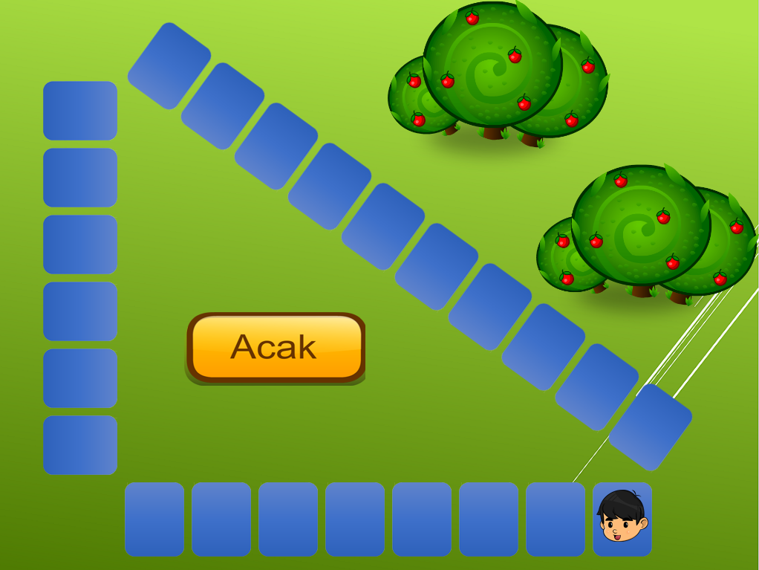
Pertanyaan untuk menentukan langkah | Sesudah pemain menekan tombol acak, maka sistem akan mengacak angka dari 1 sampai 6 sebanyak 6 buah. Pada contoh dibawah ini, hasil acak angka yaitu 5 dan 3. Untuk menentukan pemain akan bergerak kemana, pemain harus menjawab pertanyaan hasil dari angka yang di acak, pertanyaanya yaitu berapa panjang dari sisi miring sebuah segitiga siku siku yang panjang sisinya adalah angka hasil acak. Jika pemain benar menjawabnya maka pemain akan bergerak, jika tidak pemain harus mengacak ulang. Jawaban benar dari contoh dibawah ini adalah 5.  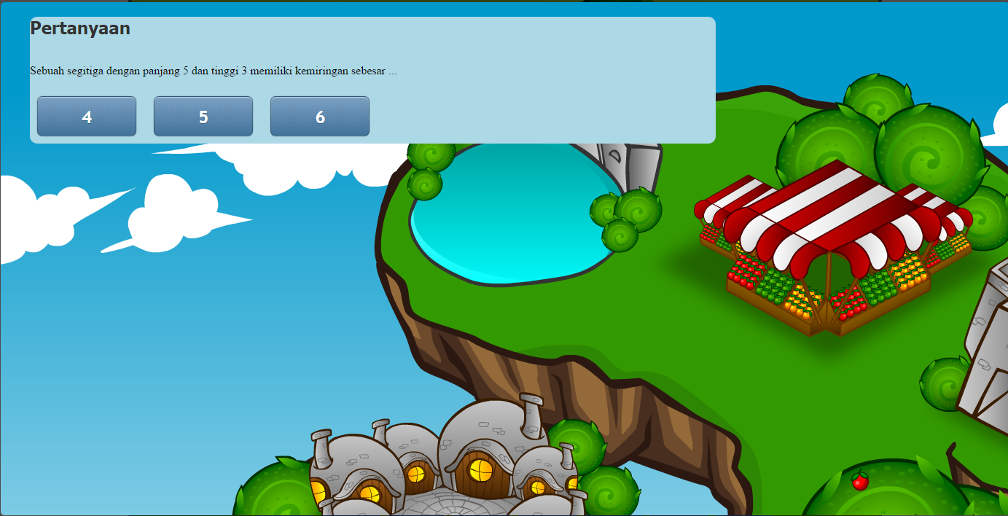
Pertanyaan sesuai dengan RPP | Pada kondisi ini, siswa akan mendapatkan sebuah pertanyaan yang sesuai dengan tujuan yang ingin dicapai pada RPP. Pertanyaan terbagi menjadi tiga jenis yaitu triple pitagoras, penerapan sehari hari dan mencari nilai sebuah sisi segitiga siku siku. Tingkat kesulitan pada permainan ini dibagi menjadi tiga, tergantung dengan putaran ke berapa yang sedang dilalui, dengan detail tingkat kesulitan sebagai berikut :  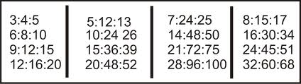  Untuk putaran pertama, menggunakan 60% tipe 1 dan 40% tipe 2  Untuk putaran kedua, menggunakan 50% tipe 1, 30% tipe 2 dan 20% tipe 3  Untuk putaran ketiga menggunakan 40% tipe 1, 30% tipe 2, 20% tipe 3 dan 10% tipe 4  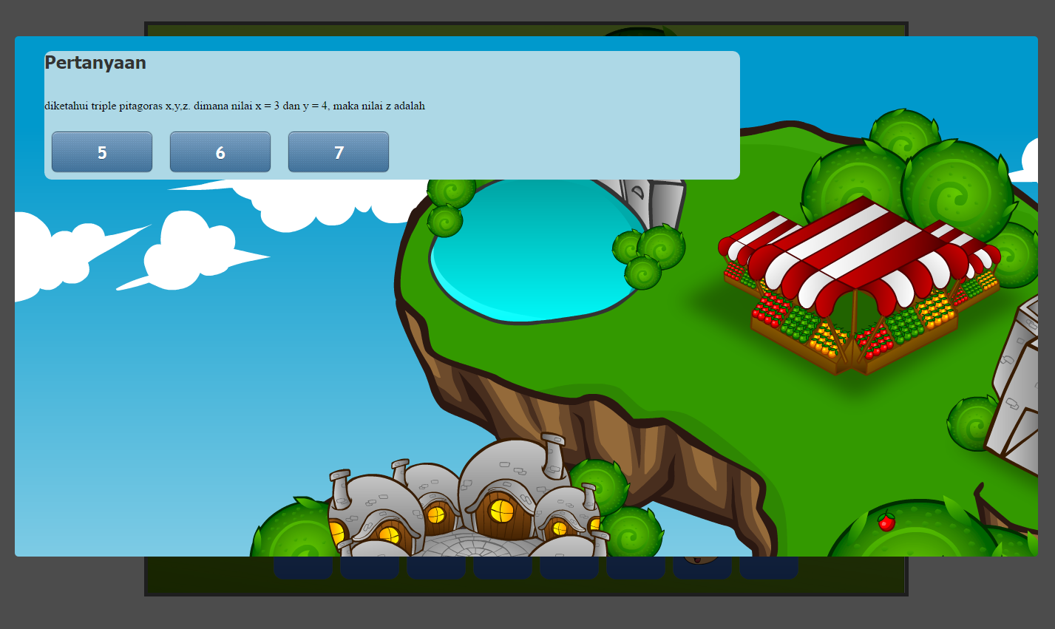
Score | Penilaian pada permainan akan dilakukan secara otomatis oleh sistem dengan ketentuan sebagai berikut  - Tidak ada score negative  - Setiap pemain menjawab soal, pemain akan mendapatkan score sebanyak angka angka yang ada di soal tersebut. Misal di soal tersebut ada angka 3,4 dan 5 maka pada pertanyaan tersebut pemain akan mendapatkan score 12 jika benar, dan kehilangan 24 point jika salah.  - Untuk sekali keliling pemain akan diberikan waktu 3 menit yang tidak diberitahukan kepada pemain dan hanya untuk keperluan scoring. Saat pemain selesai keliling maka akan medapatkan score sebanyak detik yang tersisa(minimal 0).  - Setiap melewati check point pemain akan mendapatkan score 500.  - Score global ada dua jenis yaitu akumulasi score dan rata rata score per game.  - Score per game akan terhitung jika sudah meminkan game nya minimal 3 kali.

D. Penilaian

Penilaian dilakukan secara otomatis oleh sistem. Tujuan adalah mengurangi beban kerja guru dalam memberikan penilaian hasil belajar siswa yang mencakup semua aspek. Berikut langkah-langkah yang dilakukan baik oleh siswa dan sistem:

1. Siswa melaporkan segala bentuk kegiatan belajar misi lapangan dan harian ke blog, portofolio, media sosial dalam bentuk karya tulis/jurnal, foto dan video.
2. Sistem membuat evaluasi dan laporan mengenai hasil pencapaian kegiatan belajar siswa secara keseluruhan (mobile, bermain game, forum diskusi, blog, portofolio, simulasi dan pembelajaran informal lainnya baik melalui dunia maya maupun dunia nyata).
3. Sistem memberikan point kepada siswa yang berhasil melalui level game tertentu.

